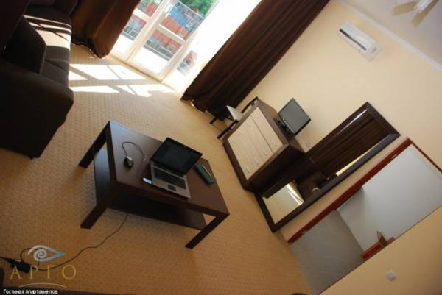

WI-FI

WI-FI-доступ к сети Интернет предоставляется бесплатно, стоимость входит в услуги проживания.

